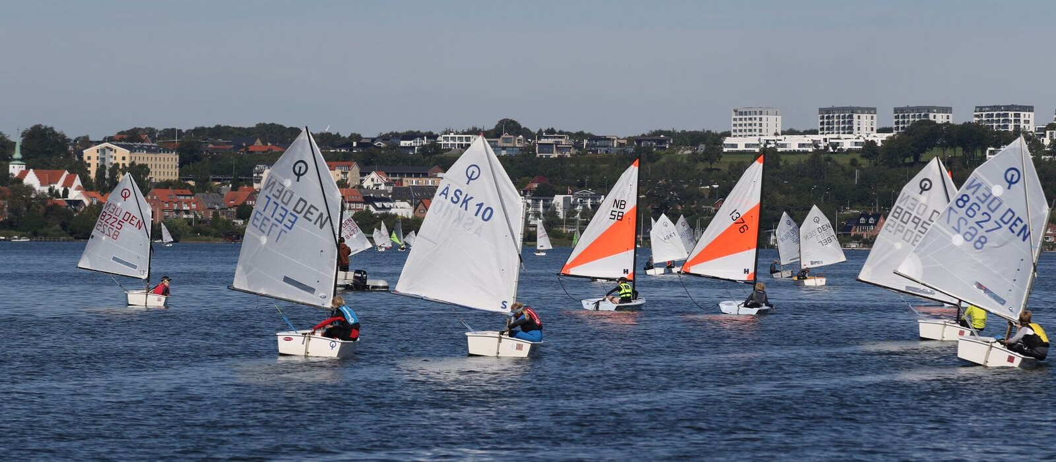

VESTINDIEN CUP 2022
Jolle-klasse | Navn | Klub
Opti C | Alfred | Silkeborg
Opti C | Cecilie | Solbjerg
Opti C | Kaya | Aarhus
Opti C | Josefine | Skanderborg
Opti C | Laura | Egå
Opti C | Martha | Egå
Opti C | Frej | Skanderborg
Opti C | Ella | Solbjerg
Opti C | Asiri | Egå
Opti C | Victor | Grenå
Opti C | Frida | Marselisborg
Opti C | Jeppe | Egå
Opti C | Emma | Grenå
Opti C | Bjørn | Grenå
Opti C | Ebbe | Solbjerg
Opti C | William | Egå
Opti C | Bertil | Skanderborg
Opti C | Rosa | Egå
Opti C | Vilma | Egå
Opti C | Maya | Hou
Opti C | Mathilde | Skanderborg
Tera | Ida | Grenå
Tera | Gabriel | Hou
Feva XL | Olivia  Cecilie | Aarhus  Solbjerg
Feva | Daniell  Kalle | Solbjerg  Solbjerg
Feva | Mikkel  Erik | Aarhus  Aarhus

